УДК 621.365
ОПРЕДЕЛЕНИЕ ХАРАКТЕРИСТИК ИНДУКЦИОННОЙ ТИГЕЛЬНОЙ ПЕЧИ ДЛЯ ПОСТрОЕНИЯ СИСТЕМЫ УПРАВЛЕНИЯ

Кувалдин А.Б., Федин М.А., Кулешов А.О., Агадуллин И.Р.
Россия, г. Москва, НИУ «МЭИ»

Предложен принцип регулирования теплового режима работы индукционных тигельных печей с проводящим тиглем, питающихся от транзисторных преобразователей высокой частоты. С использованием полученных результатов создана лабораторная установка для плавки меди, магния и сплавов, позволяющая моделировать режимы работы промышленных печей.
Ключевые слова: индукционная тигельная печь, проводящий тигель, двухпозиционное регулирование, температура металла, транзисторный преобразователь частоты, физическое моделирование.

A principle of regulation of thermal regime of coreless induction furnaces with conductive crucible, powered by a high-frequency transistor converters is proposed. With the use of the results of laboratory plant for melting copper, magnesium and alloys, can simulate modes of industrial furnaces.
Keywords: induction crucible furnace, conductive crucible melting of copper, two-position control, the temperature of the metal, frequency transistor inverter, physical modeling.

Индукционные тигельные печи (ИТП) широко применяются в промышленности для плавки черных и цветных металлов, в частности качественных медных и магниевых сплавов. В зависимости от электрических свойств материала тигля различают ИТП с непроводящим и проводящим тиглем.
Рис. 1. Чертеж системы «индуктор – загрузка» печи с футеровкой:
1 – индуктор; 2 – тигель; 3 – металл;
4 – керамическая вставка;
5 – подина; 6 – крышка
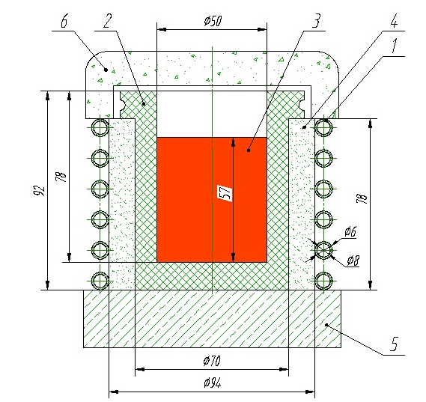
Современные установки ИТП требуют автоматизации проводимого в них технологического процесса, контроля и управления электрических (напряжение, ток, мощность, cosφ) и технологических (температура металла) параметров. Поскольку плавильные ИТП, в том числе ИТП с проводящим тиглем, являются достаточно инерционными в тепловом отношении объектами, целесообразно систему регулирования тепловым режимом строить по двухпозиционному принципу. Источниками питания таких печей, как правило, являются транзисторные преобразователи частоты, работающие как в продолжительном, так и в повторно-кратковременном режимах. Для выбора параметров системы регулирования печи необходима идентификация ИТП с проводящим тиглем как объекта системы управления с последующим встраиванием модели печи в структурную модель системы регулирования в MATLAB/Simulink [1 – 3].
В качестве объекта исследования выбрана ИТП с графитовым тиглем для плавки меди. Для экспериментальных исследований в НИУ «МЭИ» создан лабораторный стенд на базе ИТП с проводящим тиглем для плавки меди мощностью 2,5 кВт, питающейся от транзисторного преобразователя высокой частоты [3].
На рис. 1 показан чертеж печи с футеровкой с указанием геометрических размеров системы «индуктор – загрузка». На рисунке уровень металла в тигле (отметка 57 мм) соответствует 1 кг меди. Электрический расчет печи проведен в универсальном конечно-элементном пакете программ ELCUT 6.0.
Параметр системы «индуктор – загрузка» | Расчет | Эксперимент
Частота f, кГц | 22 | 22,26
Ток индуктора I₁, А | 212 | 219
Напряжение индуктора U₁, В | 57 | 63
Мощность в индукторе P₁, Вт | 210 | 216
Мощность в тигле P₂, Вт | 1540 | 1495
Мощность в меди P₃, Вт | 70 | 63
Электрический КПД | 0,87 | 0,86
cosφ | 0,126 | 0,125
Табл. 1. Основные результаты расчета печи с графитовым тиглем и результаты эксперимента
В табл. 1 представлены интегральные характеристики системы «индуктор-загрузка», полученные в ELCUT, а также результаты эксперимента.

Основываясь на результатах расчетов и экспериментов, проведена идентификация ИТП с проводящим тиглем как объекта управления. С помощью пакета MATLAB/Simulink составлена структурная модель двухпозиционной системы регулирования температуры ИТП в режиме нагрева, расплавления и выдержки расплава меди.

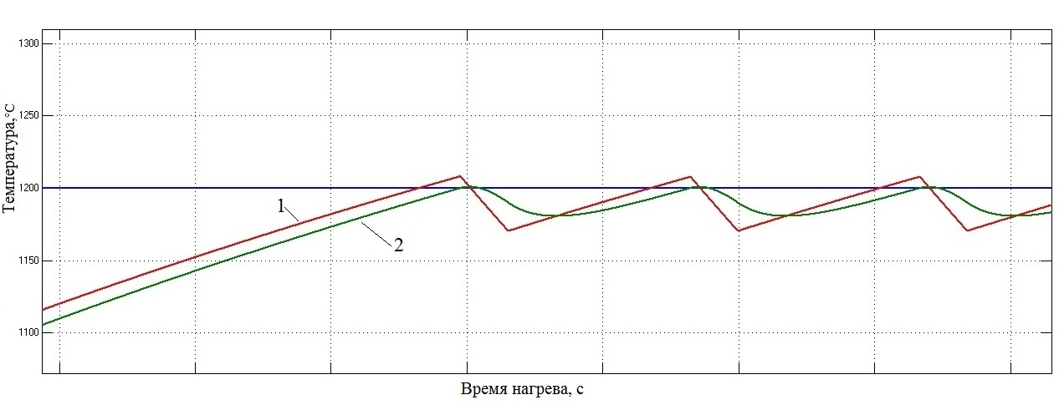
Рис. 2. Переходные процессы изменения температуры садки (1) и сигнала с термопары (2)

Для регулирования температуры используется цифровой регулятор OMRON E5CC. Настройки используемого регулятора температуры позволяют задавать температуру нагрева и ширину петли гистерезиса, определяющую размах колебаний температуры в процессе регулирования. В системе регулирования, основанной на прямом измерении температуры, используется погружная многоразовая хромель-алюмелевая термопара (типа K) с защитным чехлом, выдерживающим несколько погружений в жидкий металл.
На рис. 2 приведены переходные процессы изменения температуры садки печи и сигнала с термопары, рассчитанные теоретически в MATLAB и подтвержденные экспериментально. Задание по температуре печи – 1200°С, ширина размаха колебаний – 10°С (1190 – 1200°С). Как видно из графиков рис.2 печь работает в режиме, близком к предельному, поскольку интервалы, соответствующие работе печи, существенно превышают интервалы пауз в работе установки в режиме квазиустановившихся колебаний температуры. В данном случае инерционность датчика температуры незначительно влияет на характер переходных процессов, поскольку постоянная времени используемой термопары невелика. Для проверки точности измерения температуры с помощью термопары применялся тепловизор Flir T425 .

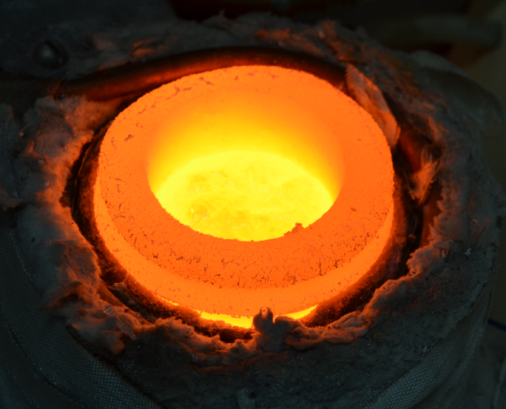
а | б
Рис. 3. Тигель с жидким расплавом меди: фотография (а), термограмма (б)

Рис. 3 соответствует времени нагрева около 19 мин. Первоначальная загрузка медной шихты производилась в холодный тигель, затем через некоторое время по мере расплавления и осаживания шихты были произведены две дозагрузки. Суммарная масса расплавленной меди составила около 1 кг, общее время расплавления – около 19 мин, температура перегрева – 1200 °С. С использованием модели в пакете MATLAB проведена настройка регулятора для выплавки меди: температура задания – 1200 °С, размах колебаний температуры в процессе регулирования – 10 °С (от 1190 до 1200 °С). Переходные процессы совпадают с теоретическими, полученными в MATLAB MATLAB/Simulink, с точностью не менее 5% [3].
Результаты экспериментальных исследований могут быть применены для определения характеристик промышленной печи для плавки меди ёмкостью 0,4 т, работающей на частоте 500 Гц.

Список литературы
1. Гитгарц, Д.А. Автоматизация плавильных электропечей с применением микро –ЭВМ [Текст] / Д. А. Гитгарц – М.: Энергоатомиздат, 1984.
2. Кувалдин, А.Б., Идентификация индукционных тигельных миксеров как объектов параметрической системы управления [Текст] / А.Б. Кувалдин, М.А. Федин // Индукционный нагрев. – №1 (23), 2013. С. 19 – 24.
3. Федин, М.А. Выбор принципа регулирования и разработка систем управления индукционных тигельных печей с проводящим тиглем [Текст] / М.А.Федин // Индукционный нагрев.- №1 (27), 2014. С. 24 – 28.

Кувалдин Александр Борисович, д.т.н. профессор кафедры АЭТУС НИУ «МЭИ», a.kuvaldin2013@yandex.ru
Федин Максим Андреевич, к.т.н. доцент кафедры АЭТУС НИУ «МЭИ»,
fedinma@mail.ru
Кулешов Алексей Олегович, студент-магистрант кафедры АЭТУС НИУ «МЭИ»,
Fansatr7@yandex.ru
Агадуллин Ильдар Рафисович, студент кафедры АЭТУС НИУ «МЭИ».
AgadullinIR@mpei.ru

